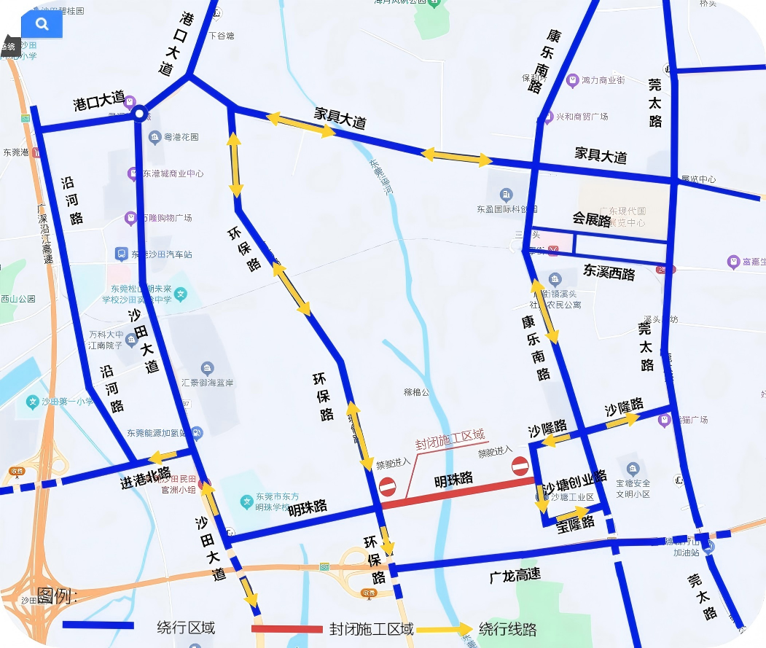
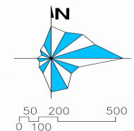
交通疏导图

沙田镇明珠路(沙田大道周边路段)道路配套设施工程
环保路到沙隆路（明珠路施工）车辆绕行示意图

说明：
2026年5月23日10时起至2026年7月30日10时
沙田镇明珠路（沙隆路-环保路）全封闭施工，
道路中断，过境车辆请绕行：

沙隆路→康乐南路（莞太路）→家具大道→环保路（沙田大道）→明珠路

